Методическая разработка внеклассного мероприятия по математике во 2 классе
Математическая игра «Смекай, считай, отгадывай» Учитель: Ибрагимов Х.М.
Дата проведения: 12.03.2018
Количество учащихся: 12
Цель игры: Через занимательные упражнения содействовать формированию интереса детей к математике, расширению их кругозора, развития математических способностей.
Задачи игры:
- Развивать логическое мышление, внимание учащихся.
- Воспитывать чувство ответственности и коллективизма.
- Вызвать желание разобраться самостоятельно в трудных вопросах.
Планируемые результаты при формировании универсальных учебных действий:
Личностные УУД: способность понимания причин своего успеха или неуспеха в работе, понимание необходимости расширения знаний;
Регулятивные УУД: контролировать ход совместной работы и оказывать помощь товарищам в случаях затруднений, оценивать совместно с учителем результат своих действий, вносить соответствующие коррективы под руководством учителя;
Познавательные УУД: понимать учебную информацию, представленную в знаково-символической форме
Коммуникативные УУД: взаимодействовать со сверстниками в группе, принимать участие в совместном с одноклассниками решении проблемы (задачи), выполняя различные роли в группе.
Оборудование: раздаточный материал, информационные средства обучения.
Игра проводится во внеурочное время, предназначена для учащихся 2 класса. Участвуют две команды. Каждая команда выбирает капитана, который берёт на себя руководство своей командой, поддерживает дисциплину, организует работу над заданиями. В жюри родители.
Ход мероприятия
ВЕДУЩИЙ: Математика! Мир без неё был бы неинтересным. Не было бы научных открытий ни на море, ни на суше, ни во Вселенной.
-Ребята поспешим же совершить необыкновенное путешествие в мир занимательных задач, загадок и вопросов.
-Проведём разминку. Вам, конечно, хочется знать, чем вы будете заниматься сегодня. Тогда откройте вот эти таинственные “двери”. Чтобы их открыть, надо прочитать загаданные слова, которые на них написаны. Это – ребусы.
Отгадав ребусы – открывают дверь.
ак3са | пи100лет | р1а
считать | отгадывать | играть

-Итак, победа команды зависит от внимания, сосредоточенности, дисциплины каждого участника команды. “Ни пуха, ни пера!”
1. «Самый внимательный»
( команды поочередно отвечают на вопросы, на обдумывание – 30 сек.)
-Сколько концов у палки? А у двух с половиной палок?
-Если у стола отпилить один угол, то сколько углов останется?
-Две сардельки варятся шесть минут. Сколько времени будет вариться восемь таких сарделек?
-Шла бабка в Москву и повстречала трех мужиков. Каждый из них нес по мешку, в каждом мешке – по коту. Сколько существ направлялось в Москву?
-Пять лампочек тускло горели в люстре. Хлопнули двери – и две перегорели. Сделать нужно вам малость: сказать, сколько ламп осталось.
-В клетке находились четыре кролика. Четверо ребят купили по одному из этих кроликов, и один остался в клетке. Как это могло случиться?
2.«Весёлый счёт»
Счёт до 24 по плакату.
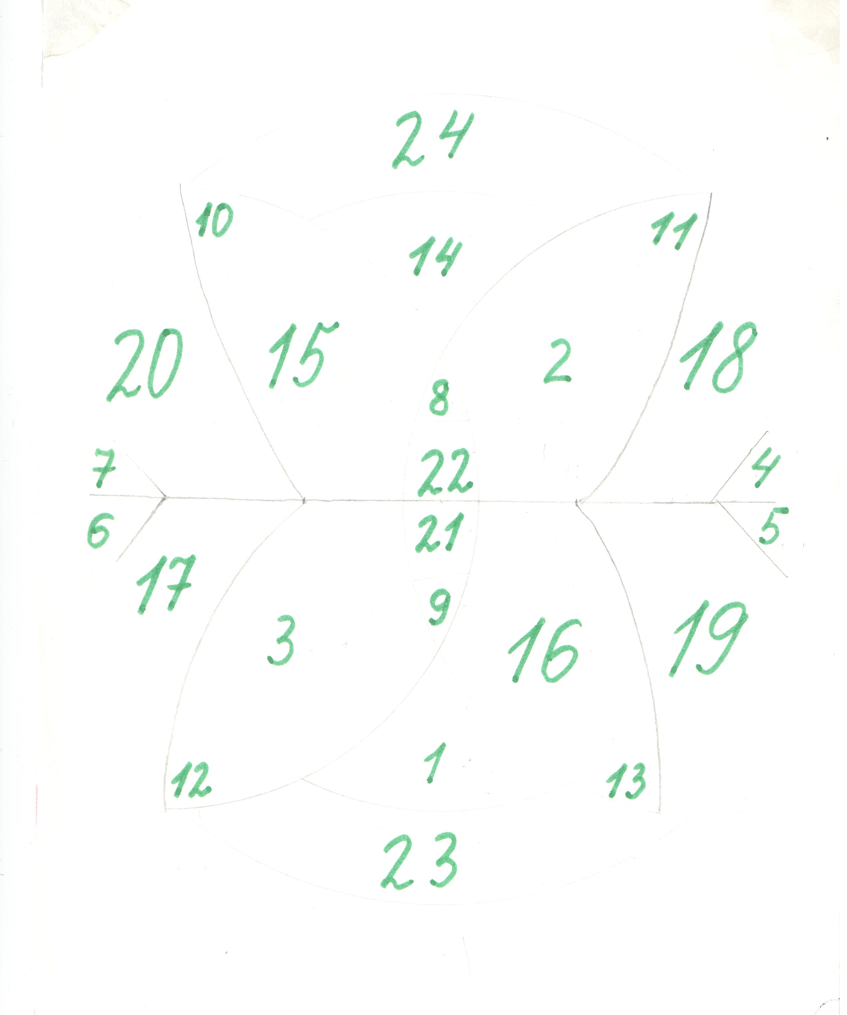
3.«Исторический конкурс»
1 команда: Из трёх счётных палочек составить 9.
2 команда: Из трёх счётных палочек составить 11.
4.«Головоломка»
- Вставьте пропущенные знаки действий «+» или «-».
1 команда: 1 2 3 4 5 = 5
2 команда: 5 4 3 2 1 = 5
5.«Числа в пословицах и поговорках»
1 команда: ... в поле не воин.
Один в поле не воин.
2 команда: … одного не ждут.
Семеро одного не ждут.
6. «Сосчитай правильно»
1 команда: Сколько прямоугольников на рисунке (ответ: 9):
2 команда: Сколько квадратов на рисунке (ответ: 8)

7. «Эстафета»
48+14= 32+18=
42+39= 57+16=
26+16= 32+38=
57+15= 27+13=

Подведение итогов. Слово жюри.

